Temat: Projekt grupowy.
Temat projektu:
Przygotowanie dokumentacji imprezy sportowej.
1. Przy pomocy arkusza kalkulacyjnego MS Excel
Stwórz tabelę według powyższego wzorca.
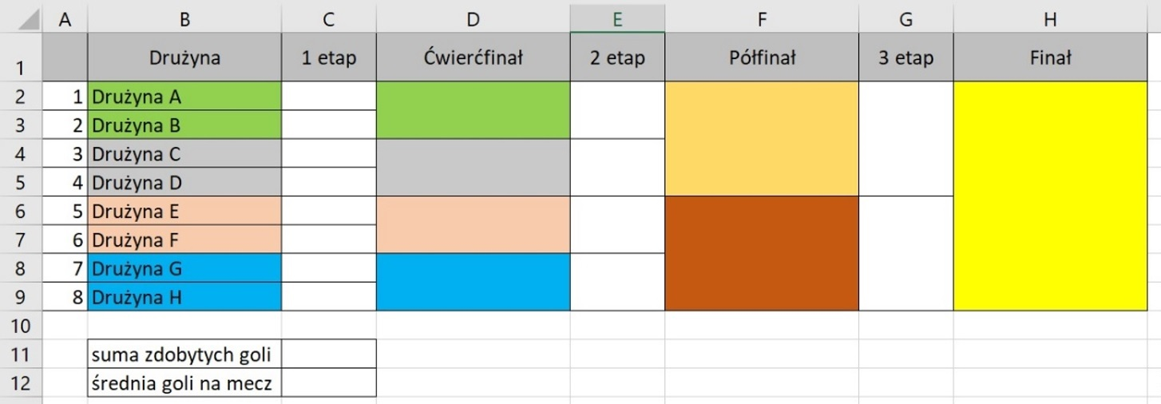
2. Zastosuj wyśrodkowanie w pionie i w poziomie dla wszystkich komórek.
3. Zmień nazwy drużyn sportowych według własnego pomysłu.
4. Wstaw wypełnienie komórek kolorami zgodnie ze wzorcem.
5. Uzupełnij ilość goli w każdym z etapów.
6. Wykorzystaj formułę „Jeżeli” w komórkach D2, D4, D6, D8, F2, F6, H2, w taki sposób aby po wpisaniu ilości zdobytych przez poszczególny drużyny goli, program sam wpisał nazwę zwycięskiej drużyny w stosowne komórki ćwierćfinału, półfinału i finału.
7. Wylicz przy pomocy stosownych formuł sumę zdobytych goli oraz średnią goli na mecz.
8. Zapisz arkusz kalkulacyjny pod nazwą: rozgrywki sportowe.
9. Otwórz dokument tekstowy MS Word.
Przygotuj szczegółowy (godzinowy) harmonogram rozgrywek sportowych.
10. Osadź w dokumencie tekstowym tabelę z wynikami rozgrywek utworzoną w MS Excel (plik rozgrywki sportowe).
11. Zapisz dokument tekstowy pod nazwą: rozgrywki sportowe.

